TISKOVÁ ZPRÁVA
ze dne 22. května 2020

„Předpremiéra filmového dokumentu MÍSTA TICHA“

Česká televize, Televizní studio Ostrava ve spolupráci s Památníkem Lidice a Památníkem Ležáky připravují předpremiéru filmového dokumentu MÍSTA TICHA.
Slavnostní zahájení proběhne v úterý 26. května 2020 od 14 hodin v muzeu Památníku Ležáky, za účasti již jediného přeživšího ležáckého dítěte paní Jarmily Doležalové starší.
Společně s tvůrci a protagonisty tohoto dokumentu nahlédneme do míst, která byla za druhé světové války vypálena nacisty.
Jarmila Doležalová starší navštíví tato paměťová místa se svými vnučkami a seznámí je s osudy nejen Ležáků, ale i Prlova, Leskovce, Vařákových Pasek a Leskovic.
Vzhledem k současné mimořádné situaci bude vstup na předpremiéru umožněn pouze pro zvané hosty. Premiéra tohoto dokumentu bude odvysílána ČT dne 2. června 2020 od 21.00 hodin.
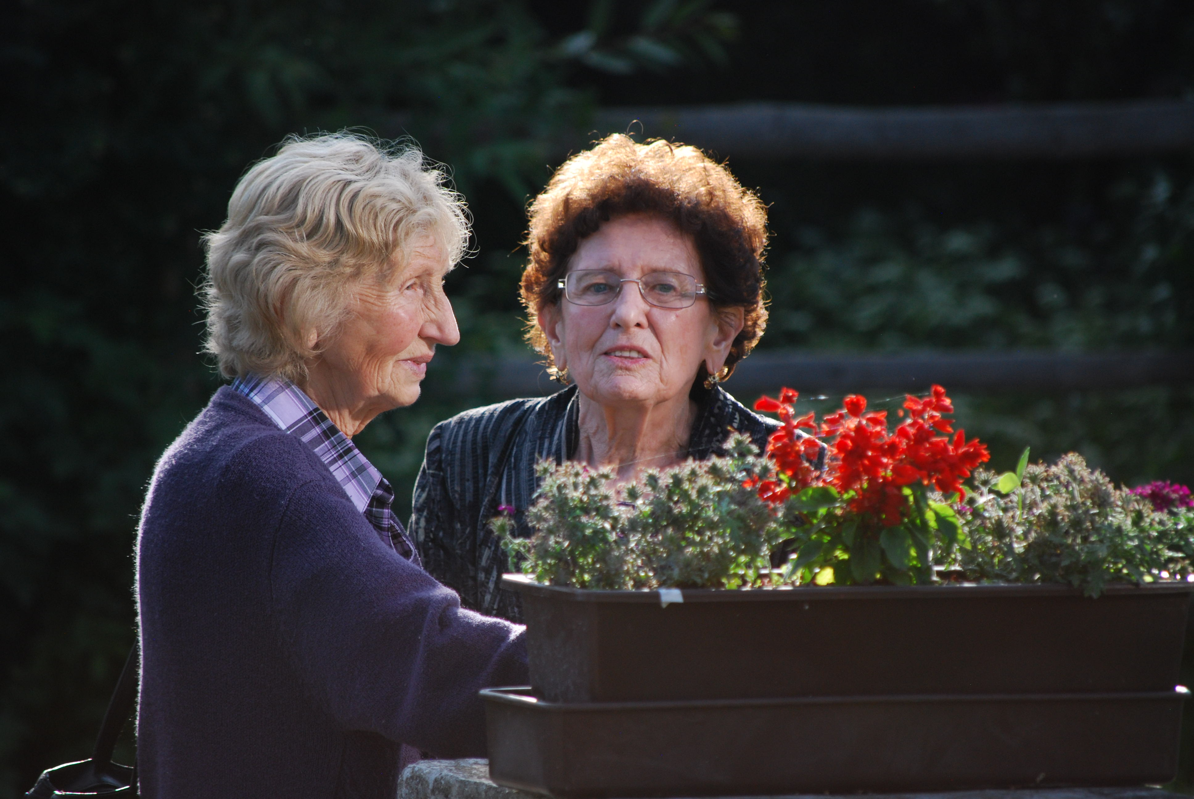

Foto: archiv Jarmila Doležalová ml.

Památník Lidice, příspěvková organizace Ministerstva kultury ČR
adresa: Památník Lidice
Tokajická 152
273 54 LIDICE
telefon: 312 253 680
fax: 312 253 063
e-mail: lidice@lidice-memorial.cz

Památník Ležáky
adresa: Dachov 75
539 55 Miřetice
telefon: 469 344 179
e-mail: lezaky@lezaky-memorial.cz

Kontaktní osoba:
PhDr. Eduard Stehlík, Ph. D., MBA – ředitel Památníku Lidice, tel.: +420 312 253 063.

